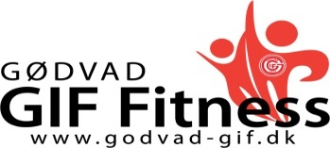
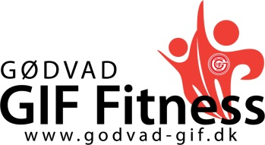
Tilmelding Gødvad GIF – Fitness
(Til klubben)
Navn:
Adresse:
Postnr By:
Mobiltelefon:
Mail:
Fødselsdato:
Nøglebrik nr.

Indmeldings dato: _________________ Betalt kontant _______________

Medlemstype:
Medlem af andre afdelinger i GGIF – Kr. 100,- pr. måned
Øvrige medlemmer – Kr. 150,- pr. måned

Tilmelding Gødvad GIF – Fitness
(Medlems kopi)
ggif.fitness@gmail.com Mobilepay 69822

Udleveret nøglebrik nr. _______

Betaling:
Indmeldelsesgebyr: Kr. 100,- (Heraf er kr. 50, depositum for nøglebrik)
Medlemskontingent _______
Indbetales på 3409 – 11314600.
Tekst til postering: ”xxxx Navn”
Nøglebrikken udleveres når betaling af indmeldelsesgebyret er sket.

Medlemsvilkår
- Du skal være over 15 år for at blive medlem
- Er du ikke i forvejen medlem af en af Gødvad GIF øvrige afdelinger vil en del af dit kontingent automatisk gå til medlemskab af Gødvad GIF hovedafdeling, da vi er et foreningsdrevet fitnesscenter.
- Kontingent skal være indbetalt senest den 5. i måneden ellers bliver nøglebrikken låst Hvis en brik har været lukket i mere end 4 måneder i træk, så bortfalder retten til at få depositum retur.
- Du må ikke lukke andre uden nøglebrik ind i fitnesslokalet. Heller ikke egne børn. Der vil af og til være kontrol, hvor du vil blive bedt om at vise brik og id.
- Vis hensyn og følg de regler, der er opsat i lokalet samt på www.godvad-gif.dk
- Indgangen kan være videoovervåget
- Doping tolereres ikke for medlemmer af fitness. Opdages det er der øjeblikkelig bortvisning og udmeldelse for altid.

